
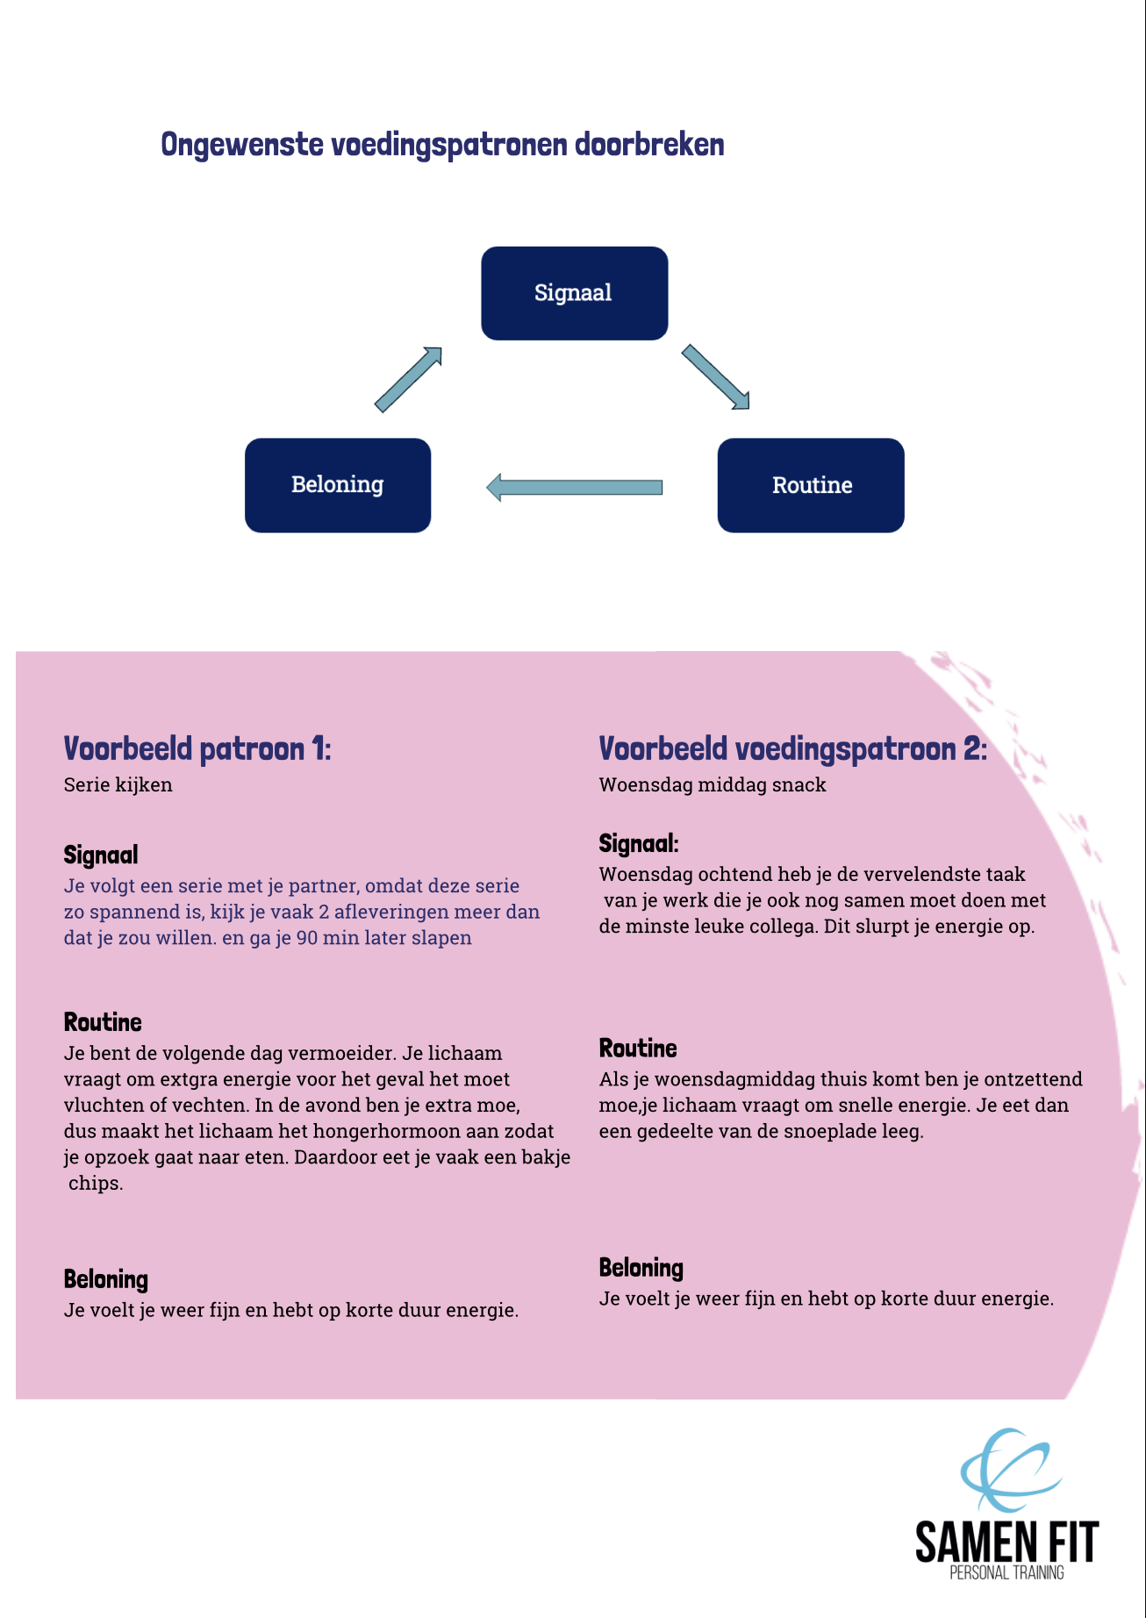
2 Ongewenste Voedingspatronen Doorbreken:
Bedenk twee ongewenste voedingspatronen die je wilt doorbreken. Kijk eerst altijd of je het signaal kunt voorkomen. In voorbeeld 1 is dat mogelijk: je kunt bijvoorbeeld twee afleveringen minder kijken en eerder naar bed gaan.
Soms kun je het signaal echter niet vermijden, zoals in voorbeeld 2. In dat geval is het belangrijk om je routine aan te passen. Als je weet dat je iedere woensdag moe en chagrijnig thuiskomt, zorg er dan voor dat er iets gezonds én lekkers voor je klaarstaat.
Vind je wraps bijvoorbeeld erg lekker? Kies er dan voor om ze te maken met kipfilet, tomaatjes, komkommer, avocado en sla. Zo geniet je van iets wat je lekker vindt, maar geef je je lichaam ook goede voeding. Je voelt je tevreden én krijgt weer energie — de beloning blijft dus hetzelfde, maar op een gezondere manier.

Voedingspatroon 1:
Naam
Signaal
Routine
Beloning

Voedingspatroon 2:
Naam
Signaal
Routine
Beloning

